Центральная библиотека им. И. П. Кудинова располагает богатым фондом, посвященным Великой Победе.
Писатели - фронтовики о Великой Отечественной войне:
В. Астафьев - «Прокляты и убиты»;
В. Гроссман - «Жизнь и судьба» и др.
Ю. Бондарев - «Горячий снег»;
В. Быков - «Сотников»;
Б. Полевой - «Повесть о настоящем человеке»;
М. Шолохов - «Судьба человека»;
К. Симонов - «Живые и мёртвые»;
А. Чаковский - «Блокада» и др.

Сегодня, российские военнослужащие исполняют свой долг, несут верную службу Родине, участвуя в специальной военной операции на Украине.
24 февраля президент РФ В. В. Путин объявил о начале специальной военной операции с целью разоружить и освободить Украину от врагов. В соём выступлении он отметил: «Мы с вами знаем, что настоящая сила – в справедливости и правде, которая на нашей стороне». Говоря об участниках специальной военной операции, В. В. Путин подчеркнул: «Они все герои. Каждый подвергает свою жизнь смертельной опасности. Идёт на это сознательно. И относиться к ним нужно именно так- как к героям».

У специальной военной операции ещё нет истории. Она не написана. Но у неё есть свидетели, тысячи свидетелей.
О некоторых фактах можно прочесть в книгах:
М. Фёдоров «Герои СВО. Символ российского мужества», о 13 военнослужащих, с честью сражавшихся и погибших в ходе СВО на Украине,
С. Ужакин «Парни как все» о парнях из российской глубинки. Биографии реальных жителей Алтайского края.
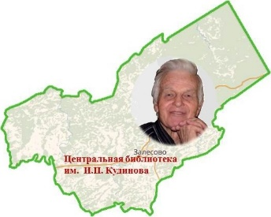
МБУК МфКЦ Залесовского муниципального округа
Алтайского края

Центральная библиотека им. И. П. Кудинова

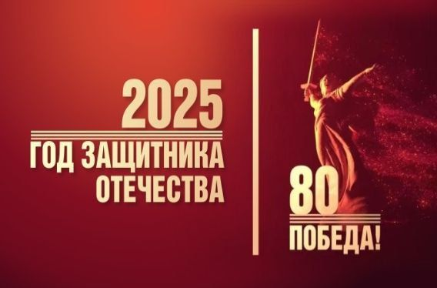

2025
Год защитника Отечества

буклет

с. Залесово, 2025 г.

Президент Владимир Путин подписал указ о проведении в 2025 году в России Года защитника Отечества в целях сохранения исторической памяти, в ознаменование 80-летия Победы в Великой Отечественной войне 1941-1945 годов, в благодарность ветеранам и признавая подвиг участников специальной военной операции.
Год защитника Отечества 2025 – это не просто календарная дата, а символ национального единства и патриотизма. Это выражение глубокой признательности тем, кто защищал и продолжает защищать суверенитет и безопасность нашей страны. Это год, который напоминает нам о важности исторической памяти и о непреходящей ценности мира, который защищают наши защитники Отечества своей мужественностью и самоотверженностью. Мы говорим не только о военных подвигах, но и о духе самопожертвования, мужестве, верности присяге и любви к Родине, которые передаются из поколения в поколение.
Весь год культурно-массовые мероприятия, приуроченные к теме года, будут носить патриотический характер. На федеральном и региональном уровне будут организованы проекты, посвящённые сохранению исторической памяти и увековечению подвига советского народа в Великой Отечественной войне. Пройдут два крупнейших всероссийских фестиваля: «Салют Победы» и «Вместе мы – Россия». В плане мероприятий юбилейного года – акции «Георгиевская ленточка» и «Бессмертный полк», просветительский проект «Диктант Победы».
На федеральном уровне запланировано больше 170 мероприятий, включая военный парад на Красной площади 9 мая, прием президента, праздничный фейерверк, благоустройство воинских захоронений, поисковые работы и выставки архивных материалов. По словам Татьяны Голиковой, заместителя председателя правительства, в рамках волонтёрского движения планируется привлечь к работе около 500 тысяч добровольцев. На сайте Всероссийского общественного движения «Волонтёры Победы» стартовала регистрация добровольцев Международного волонтёрского корпуса празднования 80-летия Победы в Великой Отечественной войне.
Реализуется проект «Победа одна на всех», посвященный вкладу народов советских республик в Великую Победу. 80-летие Победы станет лейтмотивом международного культурного сотрудничества в 2025 году, который объявлен Советом глав государств СНГ Годом мира и единства в борьбе с нацизмом.
В этом году пройдут масштабные всероссийские акции: «Чтение победы»; «Вечные звезды»;
«Бессмертный полк»; «Георгиевская ленточка»;
Всемирная школьная олимпиада «Великая Победа»; «Ура Победе!» акция стартует 23 февраля.

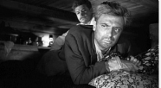
На официальном сайте Великой Победы may9.ru
уже можно посмотреть лучшие советские фильмы о Великой Отечественной войне:
«Летят журавли», «А зори здесь тихие», «Судьба человека», «Щит и меч»,» На войне как на войне»,
«Живые и мертвые», «Два бойца», «Горячий снег» и др.

